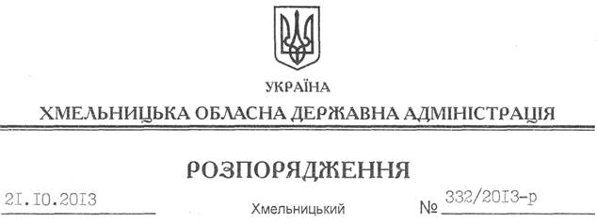

Про створення робочої групи з питань національного природного парку “Верхнє Побужжя”

На підставі статей 6, 21, 39 Закону України “Про місцеві державні адміністрації”, Закону України “Про охорону навколишнього природного середовища”, Указу Президента України від 01.12.2008 року № 1129/2008 “Про розширення мережі та територій національних природних парків та інших природно-заповідних об’єктів”, враховуючи лист Міністерства екології та природних ресурсів України від 30.09.2013 року № 14094/09/10-13:
1. Утворити робочу групу з питань створення національного природного парку “Верхнє Побужжя” у складі згідно з додатком.
2. Контроль за виконанням цього розпорядження покласти на заступника голови облдержадміністрації В.Галищука.

Голова адміністрації В.Ядуха

